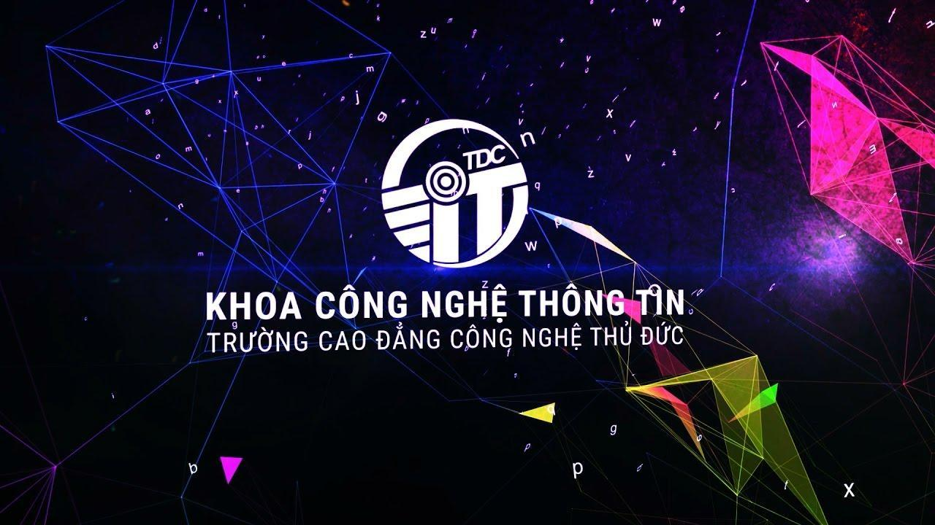

**Đồ án Nhập môn CNTT – Nhóm 1**

**Đề tài: Ước mơ nghề nghiệp**

**Mục lục:**

1 Lập nhóm: 3

1.1 Các thành viên nhóm: 3

1.2 Phân công nhiệm vụ các thành viên: 3

2 Nguyên tắc làm việc của nhóm 1: 3

3 Xây dựng đồ án: 4

4 Nội dung: 4

# Lập nhóm:

## Các thành viên nhóm:

|  |  |  |  |
| --- | --- | --- | --- |
| Họ tên | Mssv | Chức vụ | Mail |
| Huỳnh Ngọc Thanh | 17211TM1527 | Nhóm trưởng | ngocthanhhuynh2026@gmail.com |
| Huỳnh Nguyễn Thanh Minh | 17211TM4457 | Thư ký | tminh951@gmail.com |
| Hồ Quang Uy | 17211TM4168 | Thành viên | uyho97@gmail.com |
| Võ Thành Phát | 17211TM1835 | Thành viên | thanhphat27011999@gmail.com |

## Phân công nhiệm vụ các thành viên:

|  |  |
| --- | --- |
| Họ tên | Nhiệm vụ |
| Huỳnh Ngọc Thanh | Chèn nhạc |
| Huỳnh Nguyễn Thanh Minh | Kiểm tra, chỉnh sửa video |
| Hồ Quang Uy | Kiểm tra, chỉnh sửa video |
| Võ Thành Phát | Dựng kịch bản, quay clip |

# Nguyên tắc làm việc của nhóm 1:

-Đặt mục tiêu.

-Lên kế hoạch.

-Thống nhất ý kiến nhóm.

-Sắp xếp thời gian hợp lý.

-Làm đồ án.

# Xây dựng đồ án:

-Nhóm thực hiện đồ án số 2

-Đề tài: Lên kế hoạch để thực hiện ước mơ nghề nghiệp của bản thân.

-Kế hoạch: Làm một video phỏng vấn về anh, chị khóa trên có kinh nghiệm trong nghề đã chọn.

-Tiếp thu ý kiến và giao tiếp giữa các thành viên trong nhóm thông qua Google Drive.

- Công cụ thực hiện: Google Drive, Proshow Producer, Microsoft Word, Microsoft Power Point.

# Nội dung:

-Phỏng vấn anh, chị khóa trên có kinh nghiệm trong nghề đã chọn.

-Nội dung những câu hỏi cần phỏng vấn:

●Những hành trang mà sinh viên cần có khi hoàn thanh khóa học và ra trường

●Hỏi các anh, chị về kiến thức và kỹ năng thực tế quan trong mà sinh viên cần khi chọn ngành nghề đó

●Các nhu cầu và xu thế nghành nghề đó.

●Điểm mạnh và điềm yếu cùa sinh viên cao đẳng công nghệ thông tin hiện nay khi mới ra trường

●Kiến thức về môi trường làm việc của các công ty, doanh nghiệp.

●Trao dồi thêm về kỹ năng nghề nghiệp với các anh, chị có kinh nghiệm thực tiển hoặc đã đi thực tập tại các công ty, doanh nghiệp.

●Yêu cầu tuyển dụng của các công ty, doanh nghiệp

●Lời nói cuối của anh, chị khóa trên.

●Thành viên trong nhóm nêu ra ý kiến về cuộc phỏng vấn.

-Địa điểm thực hiện bài phỏng vấn: Trường Cao Đẳng Công Nghệ Thủ Đức.